 | CYKLOPRUH VINOHRADSKÁ ULICE
Úsek: | Převládající opatření: | km | kč
Vinohradská – do centra | Vyhrazený jízdní pruh – nové značení - plast | 0,80
 | Oprava povrchu |  | 590 242
 | Oprava vpustí |  | 590 422
 | Dopravní značení - smlouva |  | 531 932
 |  | Celkem | 1 712 596
Vinohradská – z centra | Oprava značení - původní „vodovky“ za plast | 0,70
 | Oprava povrchu |  | 134 880
 | Oprava vpustí |  | 266 191
 | Obnova značení - smlouva |  | 548 282
 |  | Celkem | 949 353

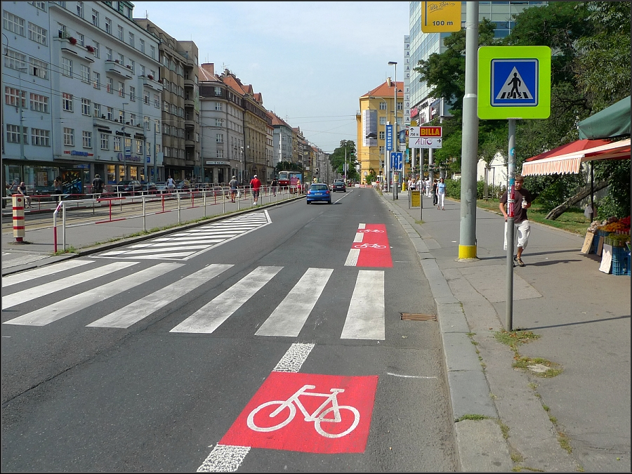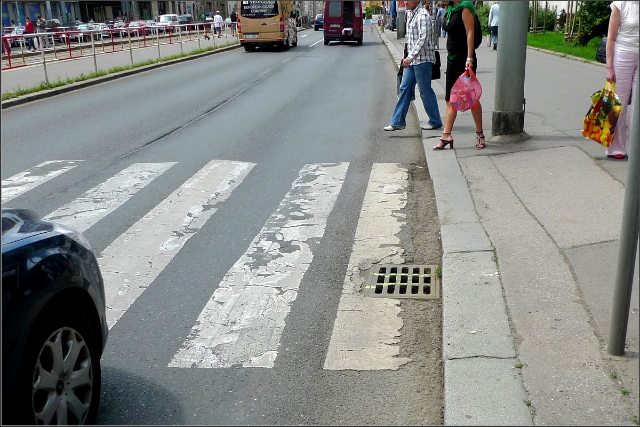
Konec značení u křižovatky Vinohradská x Jičínská (metro Flora) – nové značení a původní stav

Vinohradská – výměna vpustí

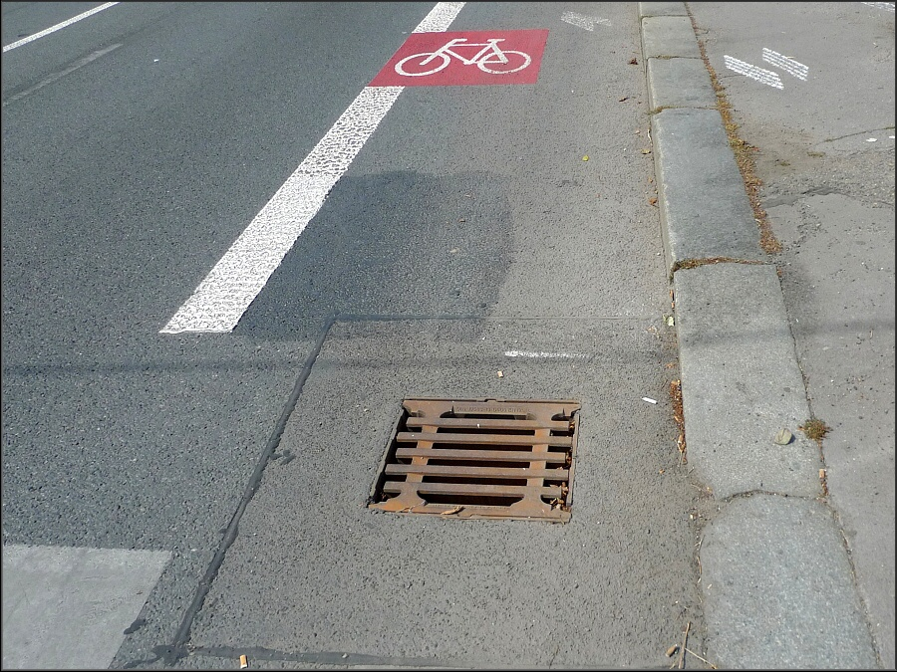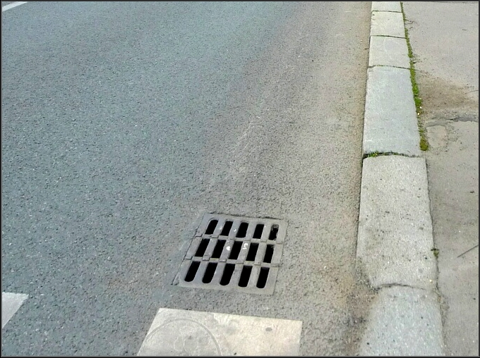
Nový typ – tzv. německý (DINka) Stejné místo-původní vpusť–tzv. pražský typ

